PRÁCTICA 2

RESPUESTAS A LAS PREGUNTAS PLANTEADAS

1. La base de datos objeto de análisis recoge medidas y características del núcleo celular de células cancerígenas presentes en pulmones. En total recoge 30 variables diferentes que se agrupan a su vez en tres grupos, uno con medidas medias, otro con medidas de errores estándar y otro con las peores medidas. De esta manera, cada grupo tendrá medidas del radio, textura, perímetro, área, suavidad, compacidad, concavidad, punto cóncavo, simetría y dimensión fractal.
La importancia de esta base de datos radica en su potencial para poder generar modelos que detecten la diagnosis (benigno o maligno) de las células cancerígenas que incluyan variables métricas de los núcleos celulares. Así en este análisis se comprobará la calidad de los datos de la base de datos para que los modelos generados tengan la mayor calidad posible,
[Capte la atención de los lectores mediante una cita importante extraída del documento o utilice este espacio para resaltar un punto clave. Para colocar el cuadro de texto en cualquier lugar de la página, solo tiene que arrastrarlo.]

2.1 La base de datos contiene multitud de campos relacionados con la métrica del núcleo celular, hay 4 cosas que llaman la atención. La primera, que hay un campo llamado id que no se usará para la clasificación y modelización, por lo que será eliminado. La segunda, el campo diagnosis es nuestra etiqueta de clase. La tercera, que el campo de la columna 33 incluye NaN, por lo que no lo necesitaremos. La cuarta y última es que no se conoce el significado de determinados campos, pero no importa, conservaremos todos y los prepararemos para en un análisis posterior conocer cuáles son los más significativos.
2.2 La mayoría de los campos contienen outliers como se puede observar los documentos gráficos referentes a las nubes de puntos que acompañan este análisis, sin embargo, es conveniente mantenerlos debido a la legitimidad de sus valores. No se considera oportuno su eliminación ya que el volumen de los datos y el número de variables es suficiente para encontrar unas primeras respuestas al problema planteado sin necesidad de truncar ni modificar los datos brutos.
También aparecen ceros en los valores del dataset pero se considerarán como un valor más para las variables puesto que así también estarán caracterizando los núcleos celulares estudiados.
A partir de este punto del análisis, los datos son estandarizados para observar los gráficos de caja y bigotes.

3.1 El análisis que se quiere realizar diferencia dos grupos dentro de la base de datos, el grupo de núcleos con diagnóstico malo y con diagnóstico bueno, por lo tanto, de aquí en adelante las variables serán analizadas para cada uno de los grupos.
3.2 Para conocer más acerca de la calidad de las variables a la hora de elegirlas para realizar los modelos planteados, se realiza la prueba F a las varianzas de cada variable entre los grupos de datos mencionados anteriormente, obteniendo así un primer análisis acerca de la calidad de los datos de nuestras variables, lo que también ayudará posteriormente a abordar la elección de estas para la elaboración de los modelos. Además, gráficamente se acompañará con un gráfico de caja y bigotes condicional según la diagnosis para un reconocimiento más sencillo de aquellas variables potencialmente modelables debido a su homogeneidad en la varianza según diagnóstico. (Los resultados de la prueba F se encuentran junto a los documentos gráficos en este documento).
Tanto para conocer si lo datos con los que se trabaja son fiables, como para conocer que variable o campo se deben elegir, se comprueba la normalidad de los datos de las variables, gráficamente, con gráficos de densidad y numéricamente gracias al tes de Agostino. Gracias a ello se puede comprobar que las distribuciones de las variables analizadas no se asemejan a una distribución normal, por lo que se procede a normalizarlas.
3.3 Para tener más información acerca de las propiedades estadísticas de los datos se obtiene un resumen estadístico para cada una de las variables sin normalizar. Además, se acompaña el análisis con una gráfica de las variables donde se observa con claridad el potencial comportamiento de las variables a la modelización, lo cual sirve de gran ayuda para el proyecto.

4.REPRESENTACIÓN DE LOS RESULTADOS.
Gráfico1. Gráfica de dispersión de las variables medias.
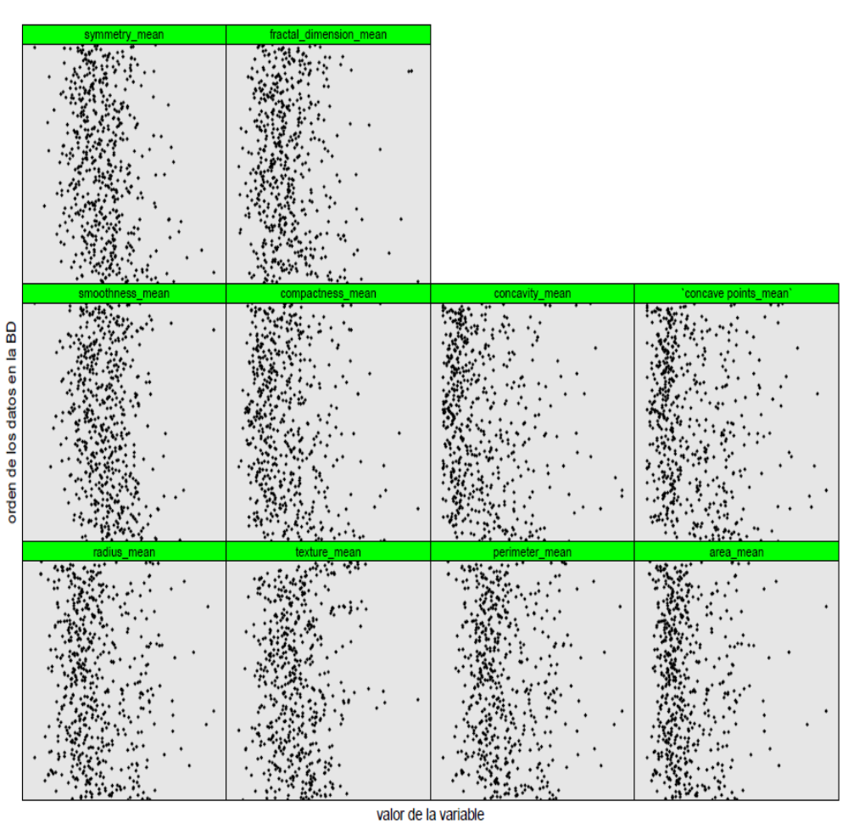
Fuente: Elaboración propia

Gráfico2. Grafica de dispersión de las variables referidas a su error estándar.
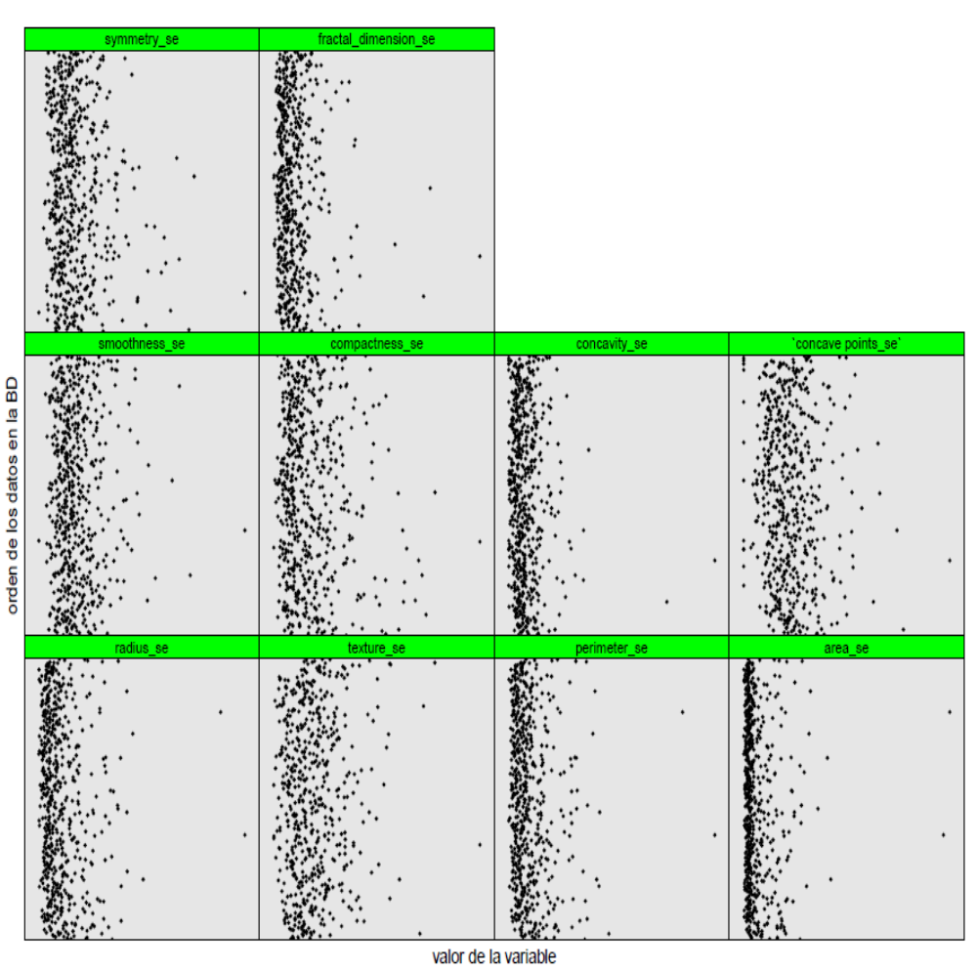
Fuente: Elaboración propia

Gráfico3. Gráfica de dispersión de las variables peor medición. 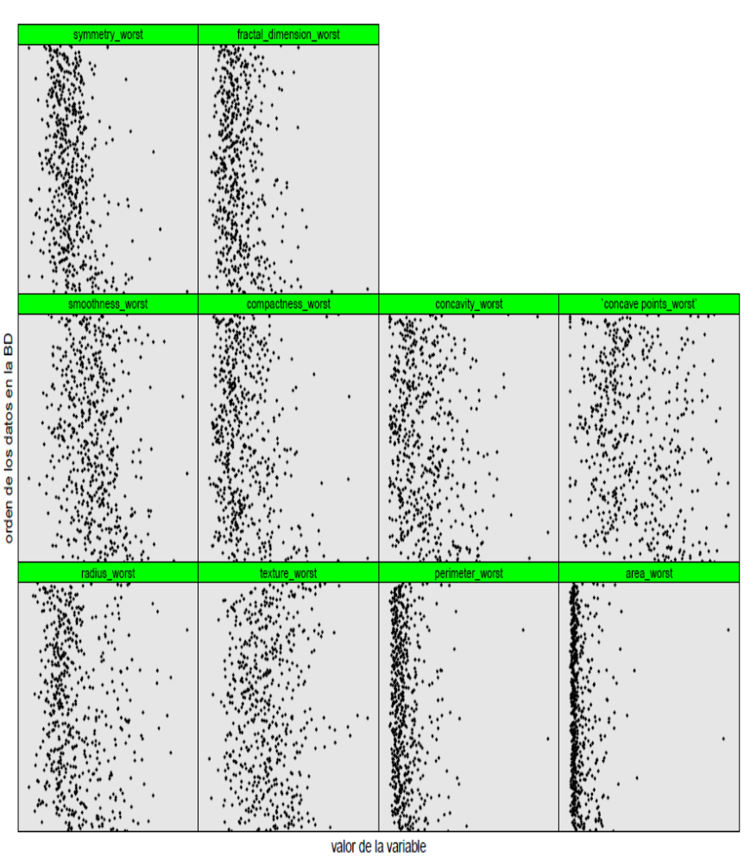
Fuente: Elaboración propia.

Tabla1. Valor de los outliers I.
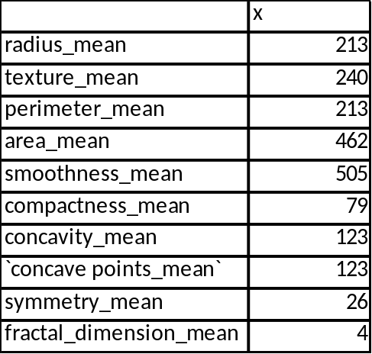
Fuente: Elaboración propia.

Gráfico4. Gráfico de caja y bigotes para las variables medias
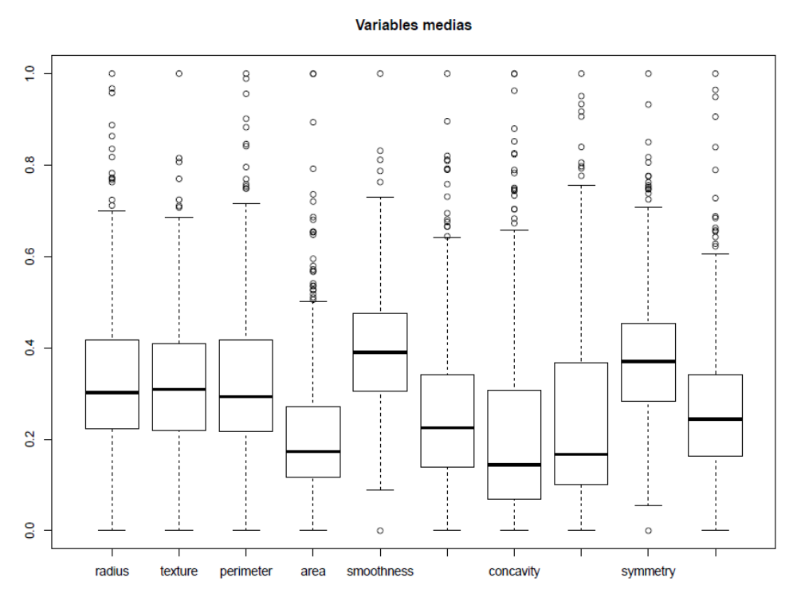
Fuente: Elaboración propia.

Tabla2. Valor de los outliers II.
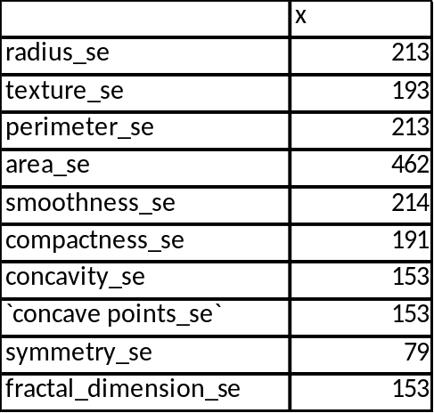
Fuente: Elaboración propia.

Gráfico5. Gráfico de caja y bigotes para las variables de error estándar.
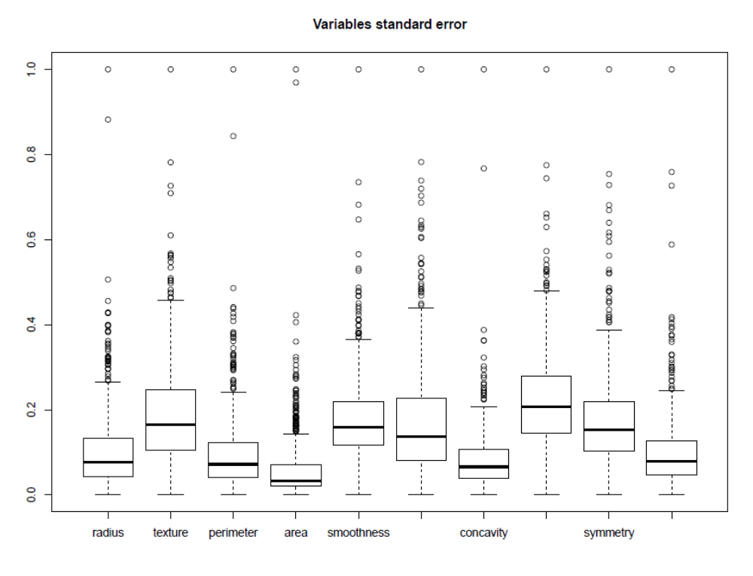
Fuente: Elaboración propia.

Tabla3. Valor de los outliers III.
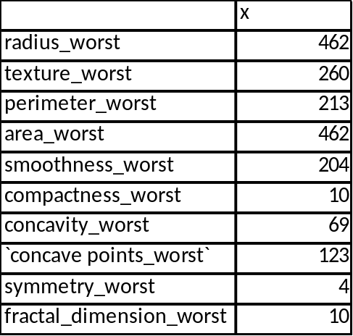
Fuente: Elaboración propia.

Gráfico6. Gráfico de caja y bigotes para las variables de peores medidas.
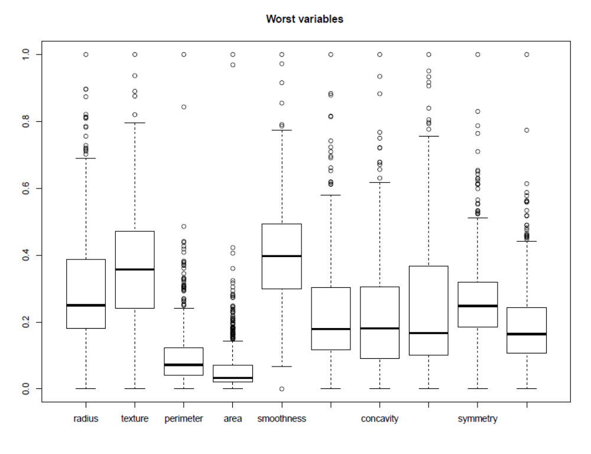
Fuente: Elaboración propia.

Tabla4. Resultados Test-F para la homogeneidad de la varianza.
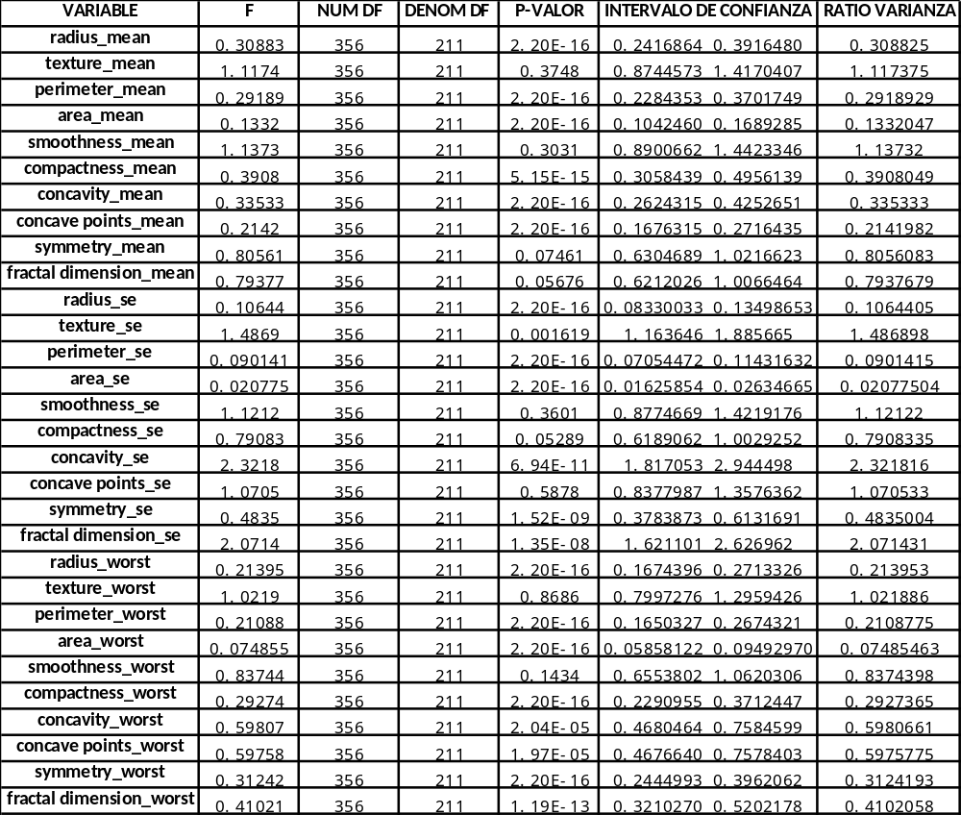
Fuente: Elaboración propia

Gráfico7. Graficos de caja y bigotes condicionados según diagnóstico variables medias.
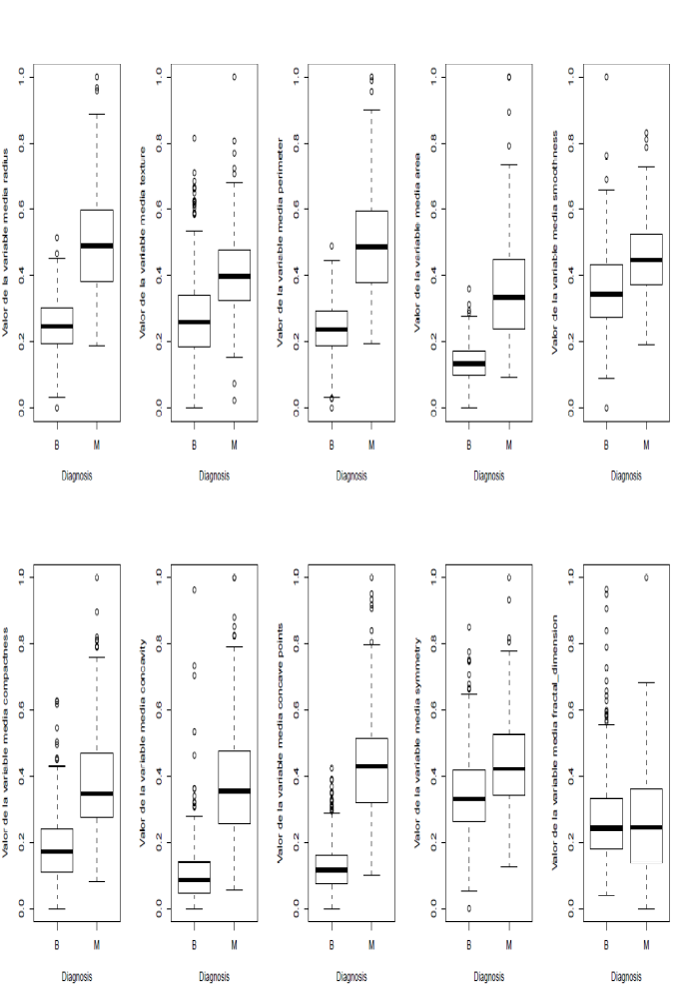
Fuente: Elaboración propia

Gráfico8. Gráfico de caja y bigotes condicionados según diagnóstico variables error estándar.
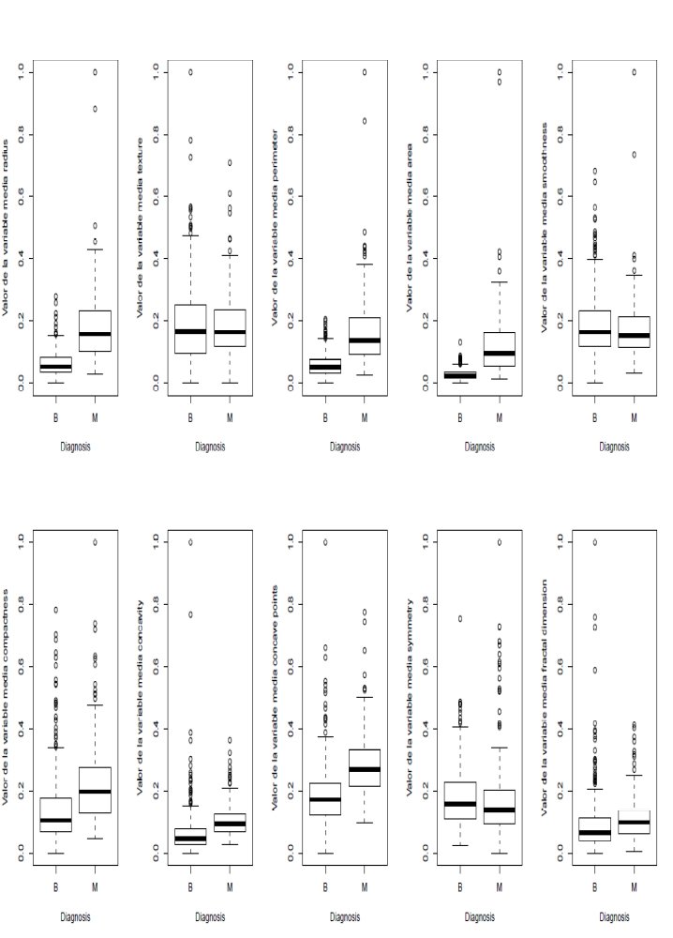
Fuente: Elaboración propia

Gráfico9. Gráfico de caja y bigotes condicionados según diagnóstico variables peores mediciones.
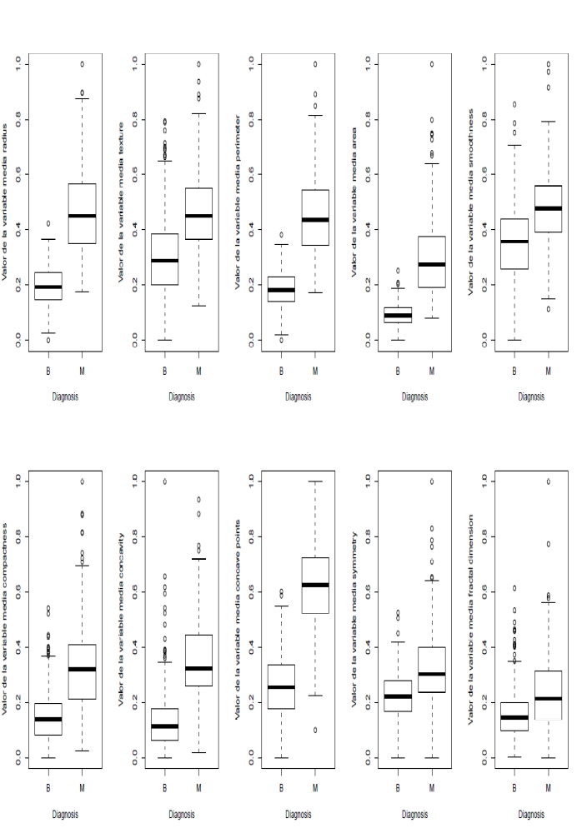
Fuente: Elaboración propia

Tabla5. Resultados Test-Agostino para la normalidad de las variables con diagnóstico benigno
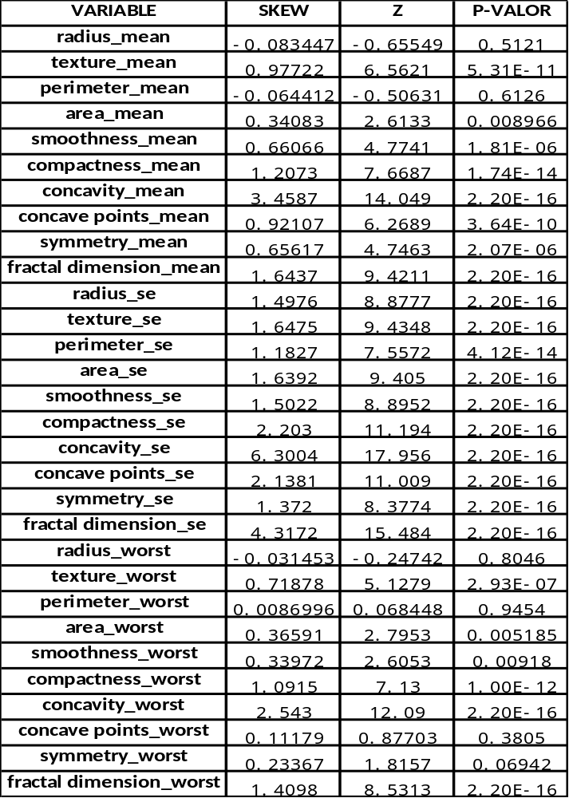
Fuente: Elaboración propia

Gráfico10. Gráfico de líneas de densidad para las observaciones con diagnóstico benigno.
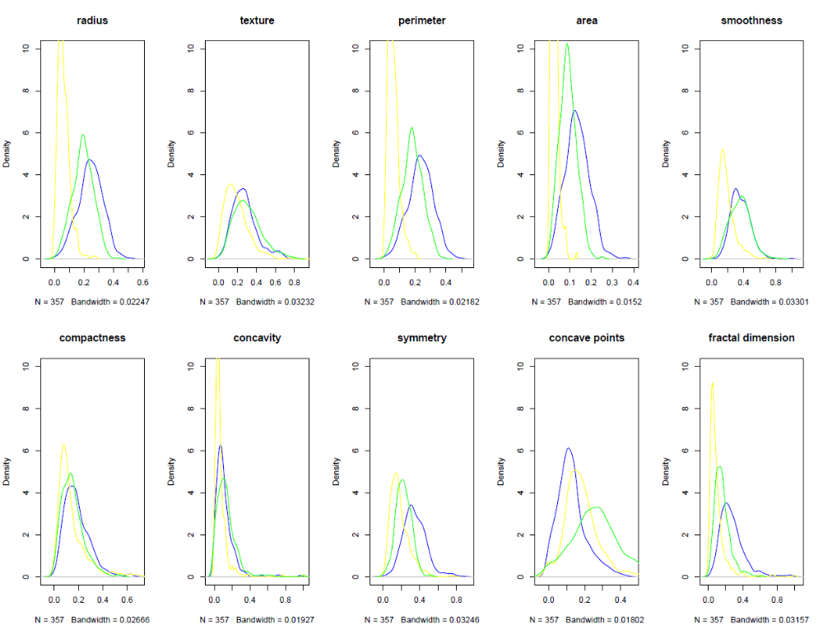
Fuente: Elaboración propia
LEYENDA:
- MEAN
- SE
- WORST

Tabla6. Resultados Test-Agostino para la normalidad de las variables con diagnóstico maligno.
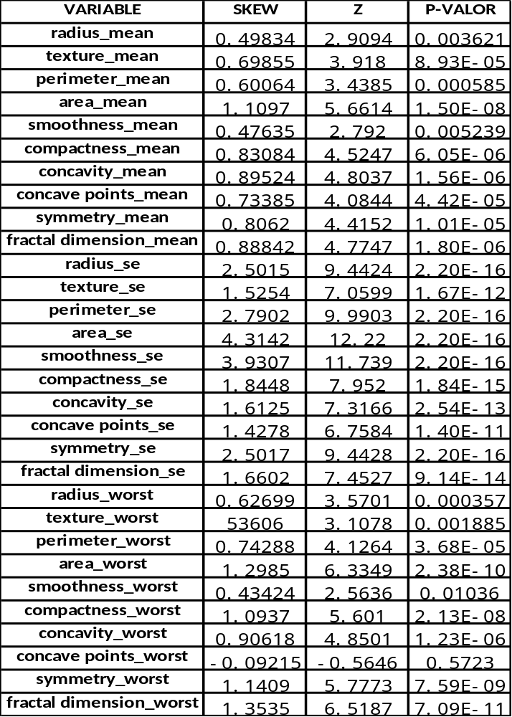

Gráfico11. Gráfico de líneas de densidad para las observaciones con diagnóstico maligno.
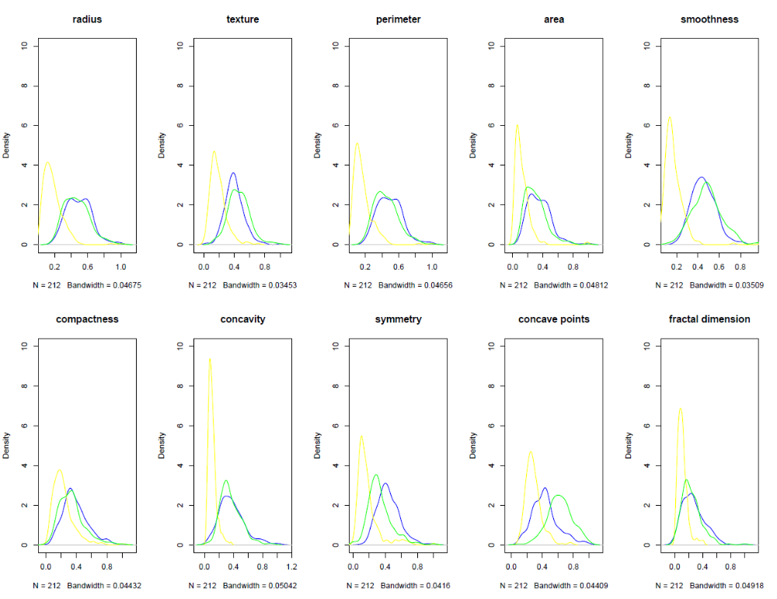
LEYENDA:
- MEAN
- SE
- WORST

Tabla7. Resumen estadístico por variables.
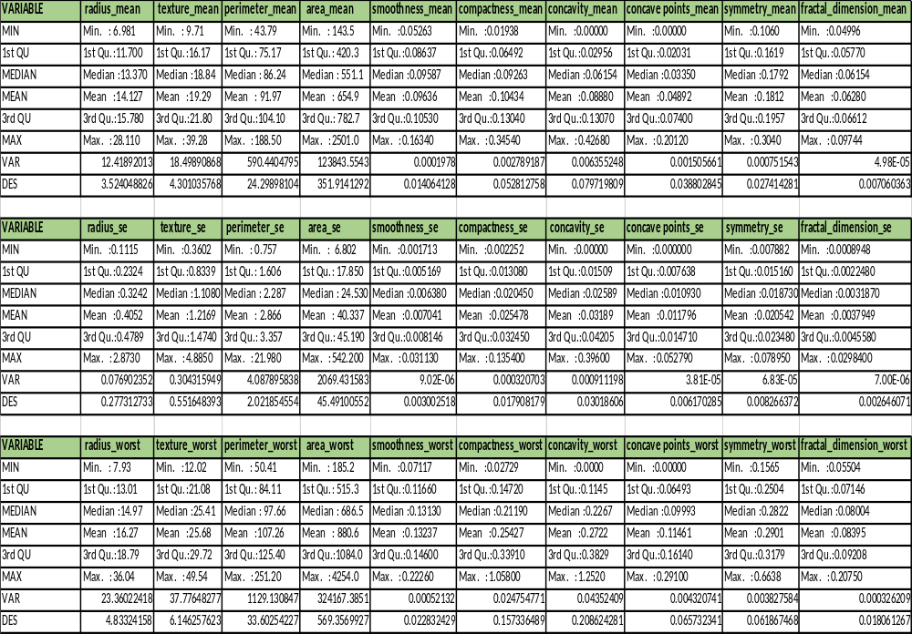
Gráfico12. Gráfico de dispersion de las variables medias según diagnóstico. (Variables en el orden de la tabla 7)
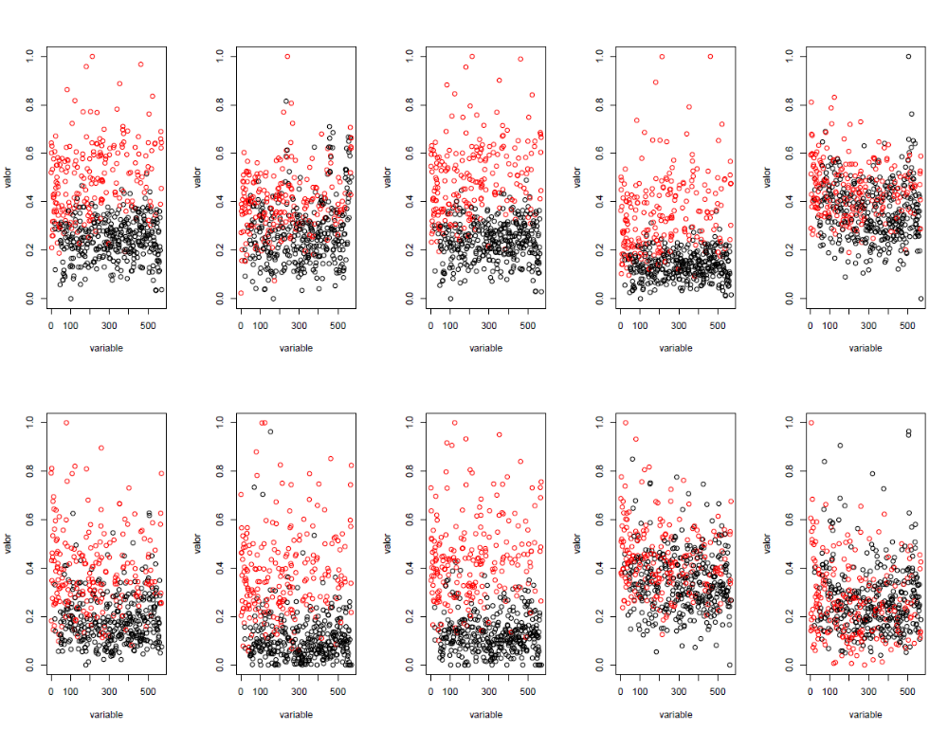
LEYENDA:
-MALIGNO
-BENIGNO
-

Gráfico13. Gráfico de dispersion de las variables error estandar según diagnóstico. (Variables en el orden de la tabla 7)

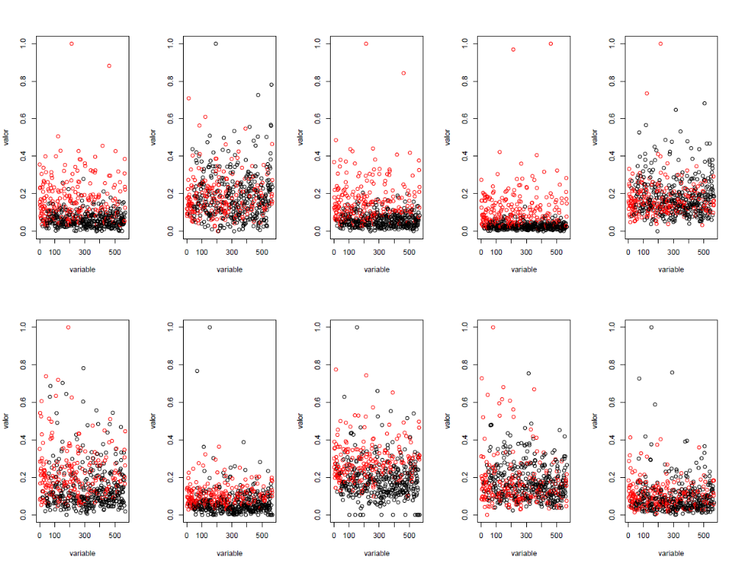
LEYENDA:
-MALIGNO
-BENIGNO
-

Gráfico14. Gráfico de dispersion de las variables de peores medidas según diagnóstico. (Variables en el orden de la tabla 7)

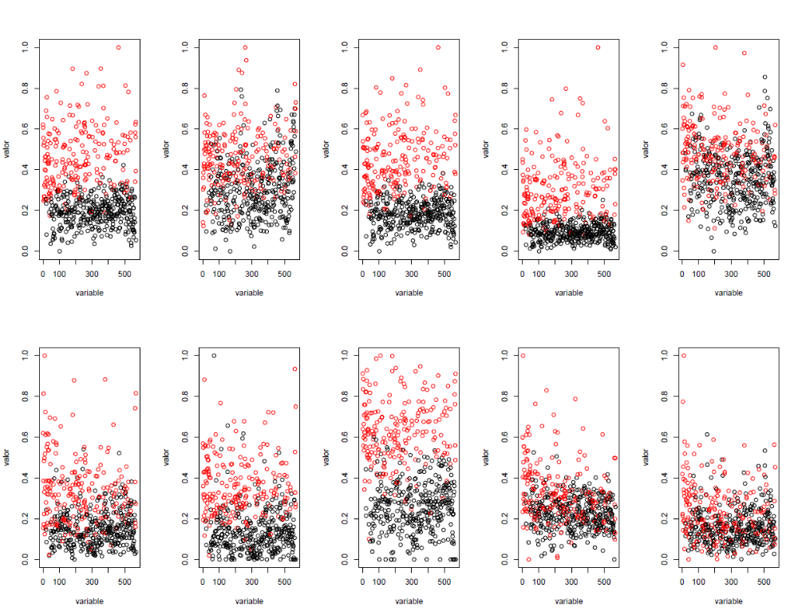
LEYENDA:
-MALIGNO
-BENIGNO
-

5. A partir de los resultados obtenidos se puede concluir, que las variables relacionadas con el error estándar son las menos fiables para realizar los modelos, pues tienen una gran asimetría por lo que se cometerá un error al considerar sus distribuciones normales, además las observaciones diferenciadas entre diagnósticos no presentan grandes diferencias.
Dentro de los grupos de variables medias y peores, se puede observar en las gráficas y en los resultados de nuestro análisis que las variables perimeter y concave points presentan notables en observaciones con diferentes diagnósticos, además se aprecia qué variables se asemejan mejor a una distribución normal tanto para las observaciones malignas como benignas, y que hay mayor número de variables de observaciones benignas que se asemejan a una distribución normal.
Todos éstos resultados permiten responder las dudas iniciales y marcar las líneas para continuar con la modelización del diagnóstico.
6. EL CODIGO R SE ADJUNTA EN EL ENLACE GITHUB.

